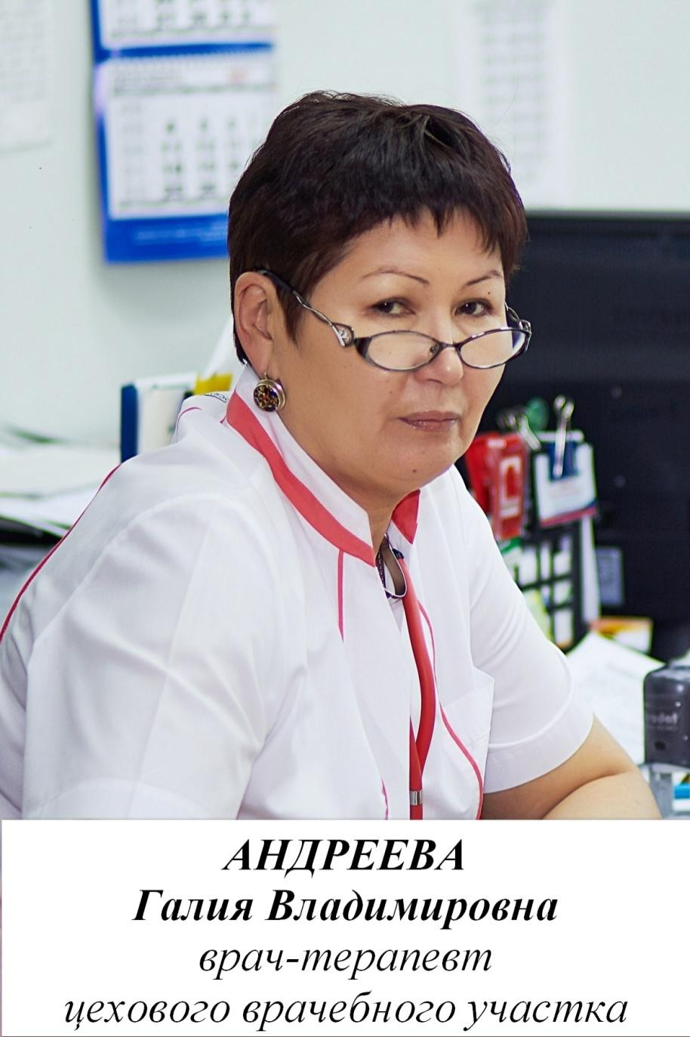
Опыт работы - с 1983 года
ОБРАЗОВАНИЕ
Красноярский государственный медицинский институт в 1983 году
по специальности «лечебное дело»

ДОЛЖНОСТЬ
Врач-терапевт участковый цехового врачебного участка, высшая категория

СЕРТИФИКАТЫ
«Терапия»
Аккредитация 2023 год, срок действия: 5 лет

